四川大学期末考试试题（闭卷）
（2014-2015学年第1学期）
课程号： 304036030 课程名称： 计算机组成原理（A卷） 任课教师： 何贤江、倪云竹、熊勇
适用专业年级： 计算机 2012 学号： 姓名：
考试须知
四川大学学生参加由学校组织或由学校承办的各级各类考试，必须严格执行《四川大学考试工作管理办法》和《四川大学考场规则》。有考试违纪作弊行为的，一律按照《四川大学学生考试违纪作弊处罚条例》进行处理。
四川大学各级各类考试的监考人员，必须严格执行《四川大学考试工作管理办法》、《四川大学考场规则》和《四川大学监考人员职责》。有违反学校有关规定的，严格按照《四川大学教学事故认定及处理办法》进行处理。
题 号 | 一 | 二 | 三 | 四 | 五 | 六 | 七 | 八 | 卷面成绩
得 分
阅卷教师
阅卷时间

一、单项选择题（本大题共10小题，每小题2分，共20分）提示：在每小题列出的四个备选项中只有一个是符合题目要求的，请将其代码填写在对应的括号内。错选、多选或未选均无分。
1．完整的计算机系统应该包括（ A ）。
A．运算器、存储器、控制器 B．外部设备和主机
C．主机和实用程序 D．配套的硬件设备和软件系统
- 下列数中最小的为（ C ）
A．（101001）₂ B．（52）₈ C．（101001）_{B C D} D．（233）₁₆
3. 某机器字长32位，采用定点整数表示，符号位1位，尾数31位，则可表示的最大正整数为（ A ）。
A．+（2³¹-1） B．+（2³⁰-1）
C．+（2³²-1） D．+（2³² ）
4．双端口存储器能进行高速读写是因为采用了（ B）。
A．高速芯片 B．两套独立的读写电路
C．流水技术 D．新型器件
5．某机器字长32位，存储容量4GB，若按字编址，其寻址范围是( A )。
A．1G B.4GB
C. 4G D.1GB
6．指令系统中采用不同寻址方式的主要目的是( B )。
A．实现存储程序和程序控制 B.缩短指令长度，扩大寻址空间，提高编程灵活性
C. 可以直接访问外存 D.提供扩展操作码的可能并降低指令译码难度
7． 下列部件中，不属于控制器的是（ B ）。
A．指令寄存器 B.地址寄存器 C.程序计数器 D.状态寄存器
8．假设微操作控制信号用Cn表示，指令译码器输出用Im表示，I/ O和控制台信息Ak表示，时序信号用Ti表示，运行状态信息用Sj表示，则组合逻辑控制器的基本原理可以描述为( D )。
A．Cn = f(Im ,Ak, Ti ) B. Cn = f(Im ,Ti，Sj )
C. Cn = f(Ak ,Ti，Sj ) D. Cn = f(Im ,Ak ,Ti，Sj )
9．下列各项中，( B )是同步传输的特点。
A．各部件的存取时间比较接近 B.需要应答信号
C. 总线长度比较长 D.总线周期长度可变
10. 为了便于实现多级中断，保存现场信息最有效的方式是采用（ C ）。
A．通用寄存器 B.存储器 C. 堆栈 D. 外存

二、填空题（每空1分，共10分）。
1．存储器的最小单位是 位 ，1KB容量的存储器能存储 2的13次方 个这样的基本单位。
2. 浮点加减法运算对阶时，如果尾数右移1位，则阶码应 加 1。
3. Cache是一种 高速缓冲 存储器，是为了解决CPU和主存之间___速度___不匹配而采用的一种重要的硬件技术。
4．一台机器中所有指令的__集合____，称为这台计算机的指令系统。
5．控制器部件通过控制线向执行部件发出各种控制命令，通常把这种控制命令叫 微命令 ，而执行部件接受此控制命令后所进行的操作叫 微操作 。
6．并行加法器的运算速度不仅与全加器的速度有关，更主要是取决于__进位传递的____速度。
7．采用中断方式控制输入输出的主要特点是可以使CPU和 外设 并行工作。

三、名词解释题（本大题共5小题，每小题4分，共20分），提示：解释每小题所给名词的含义，若解释正确则给分，若解释错误则无分，若解释不准确或不全面，则酌情扣分。
1．电平信号
2．算术移位
3．微指令周期
4．再生
5．接口

四．简答题（本大题共2小题，每小题5分，共10分）若回答正确则给分，若回答错误则无分，若回答不准确或不全面，则酌情扣分。
1、微指令的编码方式和微地址的形成方式是微程序控制器方式需要主要考虑的问题，请简述至少二种微指令的编码方式。
直接控制法
分段直接编译法 P150
2、试给出1001的CRC检验码，并给出简单计算步骤。假设生成多项式为1011。

五、应用题（本大题共4小题，每小题10分，共40分）。
1、已知：X＝－13／16.，Y＝7／16，用补码一位乘法求ＸＹ＝？请写出过程。结果用补码表示。
1.01011011
2、什么是Cache的直接映像方式？说明其原理和优缺点。
采用直接映像时，Cache的某一块只能和固定的一些主存块建立映像关系，主存的某一块只能对应一个Cache块。直接映像的优点是硬件简单、成本低；缺点是不够灵活，主存的若干块只能对应惟一的Cache块，即使Cache中还有空位，也不能利用。
3、某计算机地址总线为A₁₅~A₀，双向数据总线为D₇~D₀，控制总线中与主存有关的有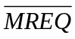（允许访存，低电平有效），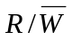（高电平读，低电平写）。主存按字节编址，地址空间分配为：0000H~3FFFH为系统程序区，由只读存储芯片组成；4000H~5FFFH为保留地址区域，暂时不用；6000H~FFFFH为用户程序区。现有存储芯片：8K×4 的ROM芯片（控制端仅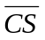）， 8K×8的SRAM芯片。
1）给出系统程序区，保留区，用户程序区的地址空间大小
系统程序区 16KB 保留区8KB 用户区40KB
2）计算所需各芯片数量
系统程序区 4片ROM 用户区5片SRAM
3）写出片选逻辑

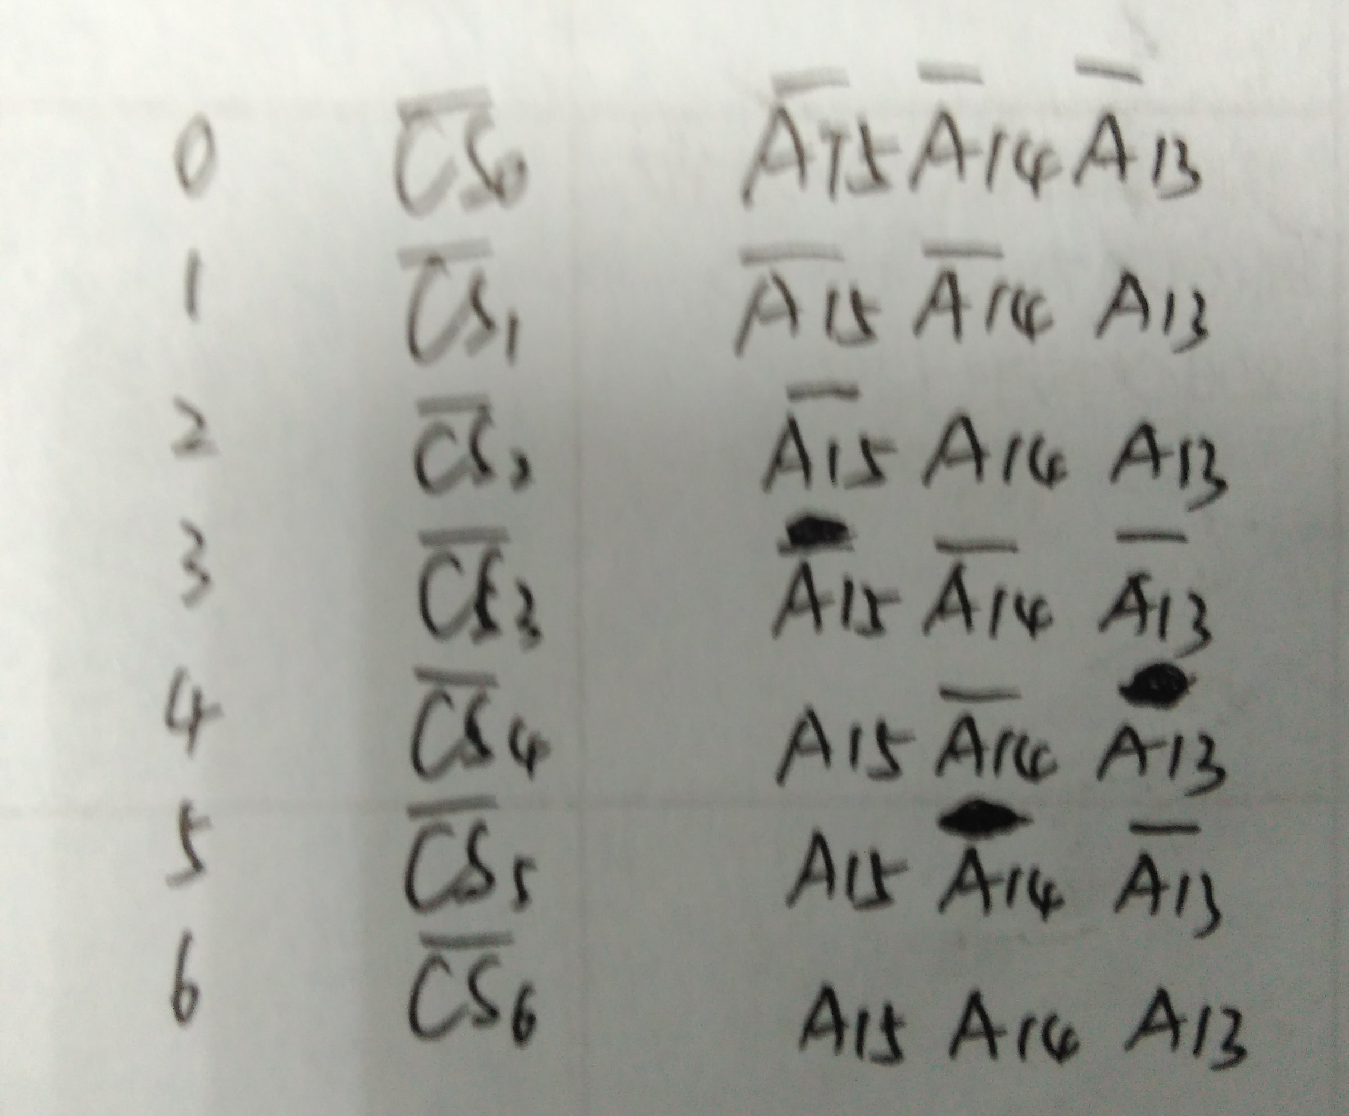

4）画出存储器逻辑图。并表明地址线、数据线、片选逻辑及读写控制线。其中，片选逻辑可用门电路及3-8译码器74LS138。
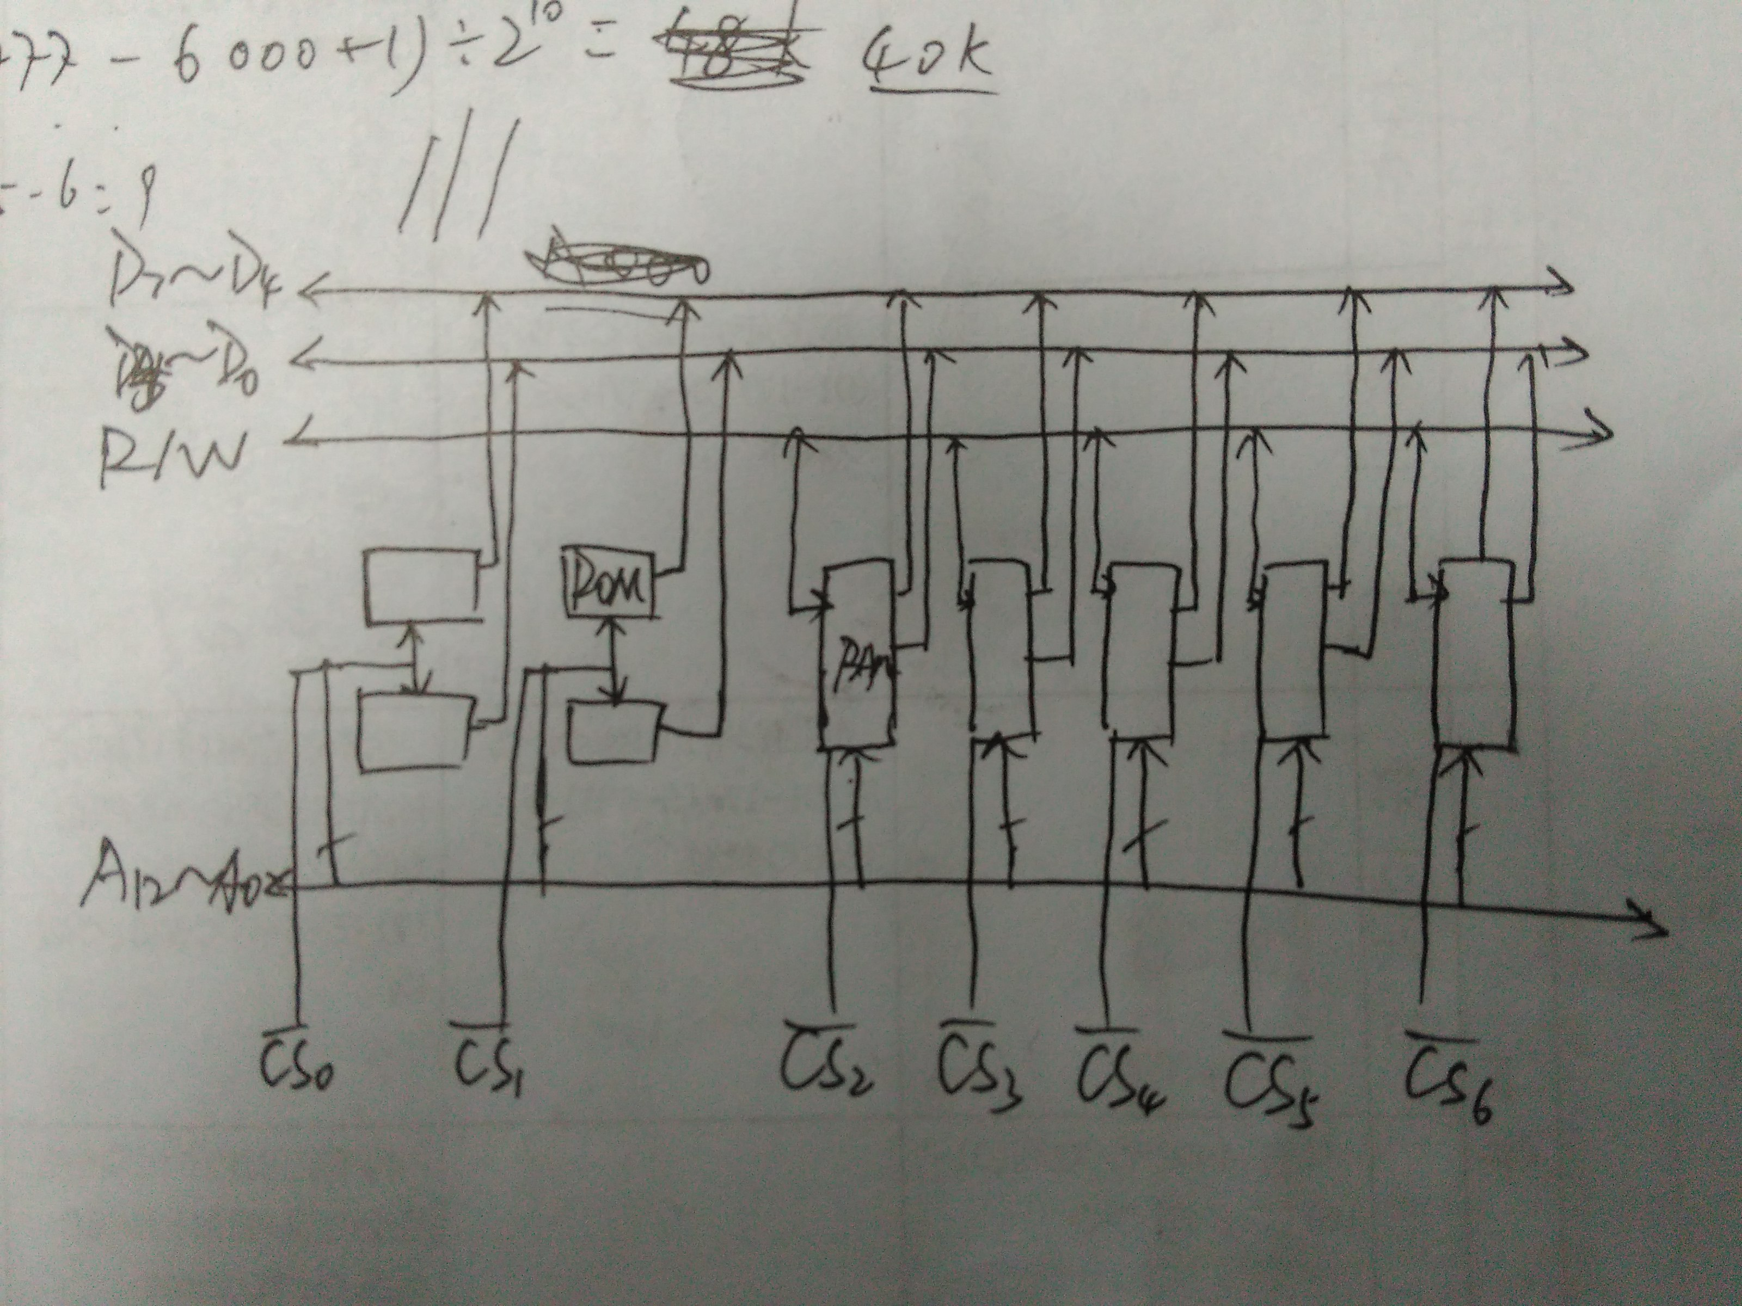
4、设一处理器的数据通路图如后所示，试根据此图回答下列问题：
1）拟出ADD -（R1） ， (R0) 指令的执行流程图(指令的第一个地址码是目的）。
2）给出执行周期中ET1和ET2的操作时间表。
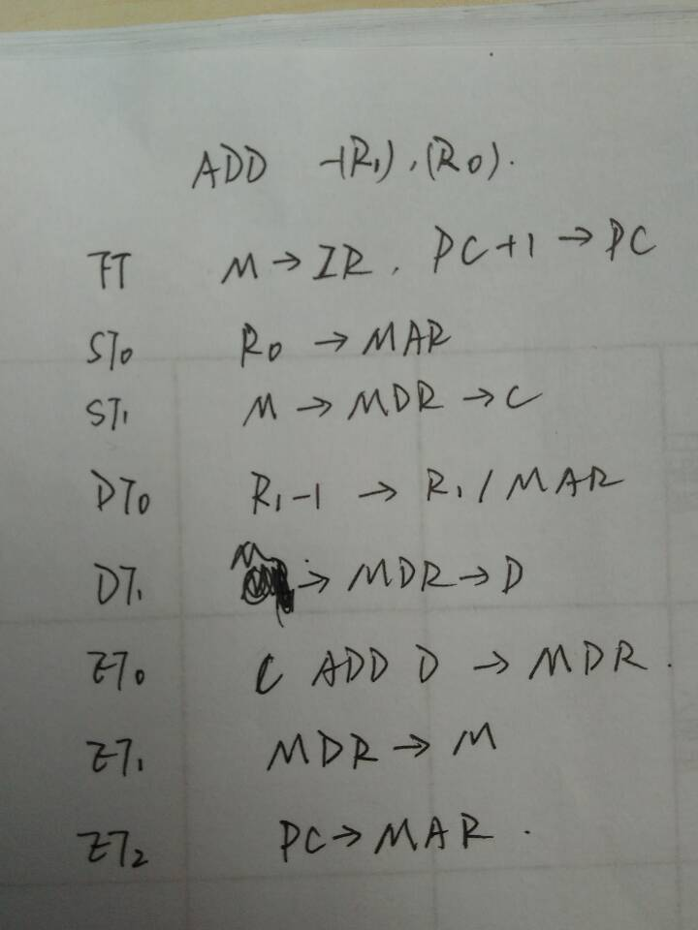

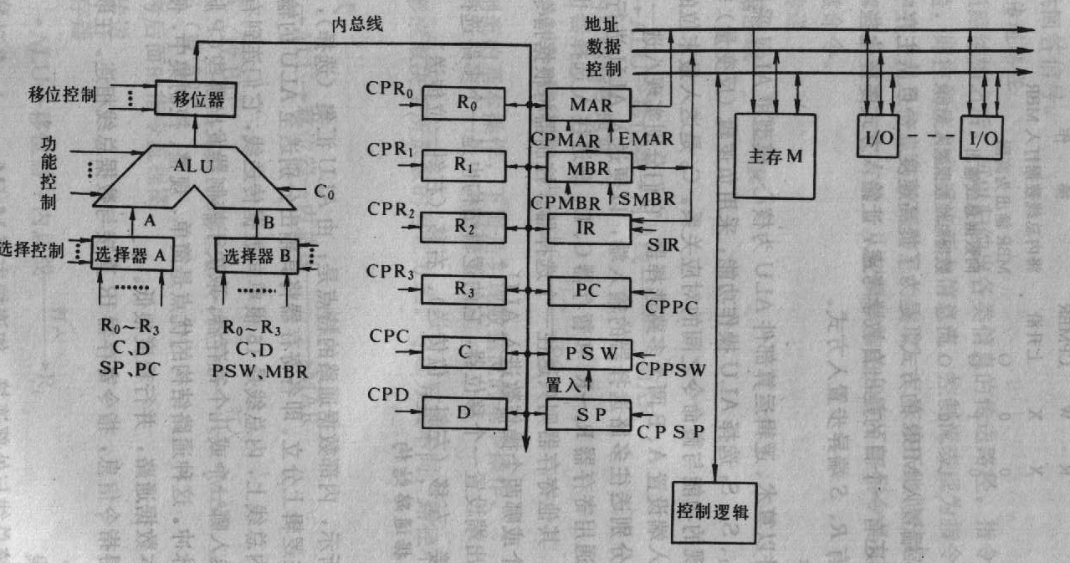
1）

